
Dialog Kleidung kaufen
Name:____________________________________
Wir schreiben Dialoge:
Hallo ich möchte eine Hose kaufen.
Hier haben wir Hosen. Möchten Sie eine Jeans Hose?
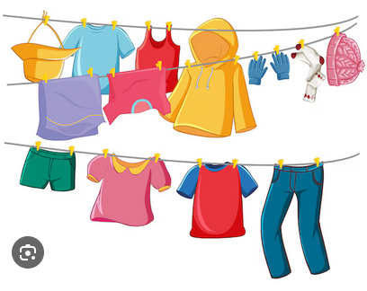
Ja! Ich möchte eine Jeanshose in Größe 28 und in blau oder in schwarz.
Hm, hier ist Größe 30 in blau..…. 28 haben wir leider nicht.
Nein! 30 ist groß! Haben sie 28 in schwarz?
Ja …Moment …hier!
Das ist super! Was kostet die Hose?
Sie kostet 39.90 Euro.
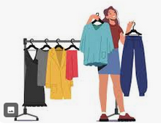
Danke, ich zahle mit Karte!
Ok hier bitte….Ihre Pin Nummer?
Danke Auf Wiedersehen
Auf Wiedersehen!
Schreibe auch einen Dialog!

______________________________________________________________________________________________________________________________________________________________________________________________________________________________________________________________________________________________________________________________________________________________________________________________________________________________________________________________________________________________________________________________________________________________________________________________________________________________________________________________________________________________________________________________________________________________________________________________________________________________________________________________________________________________________________________________________________________________________________________________________________________________________________________________________________________________________________________________________________________________________________________________________________________________________________________________________________________________________________________________________________________________________________________________________

